Causer des dégâts économiques, l'objectif est l'annexion:
répétition des raids militaires, attaque des travailleurs et confiscation de l'équipement dans les carrières palestiniennes à Beit Fajar

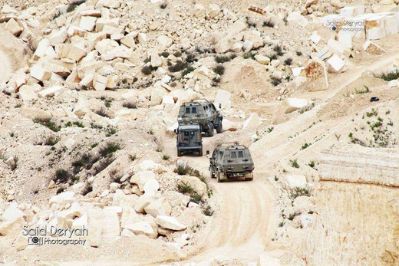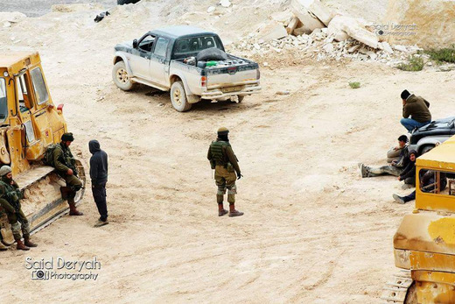

Le lundi 21 mars 2016, l'administration civile israélienne et les forces militaires se sont rendues dans la région de Beit Fajjar, une ville palestinienne située entre Bethléem et Hébron, et ont attaqué quatre carrières appartenant à des Palestiniens. Le raid a été le deuxième dans la région ce mois-ci, seulement une semaine après le précédent le lundi 14 mars. Les forces ont arrêté le travail dans les carrières, assailli les travailleurs et confisqué des équipements coûteux sans lesquels les carrières ne peuvent pas fonctionner.

Dans leur témoignage au chercheur de terrain de B'Tselem, Manal al-J'abri, les propriétaires de deux des carrières ravagées ont raconté que depuis 2008, ces raids ont lieu deux fois par an, en moyenne. Cependant, ils ont affirmé que les forces israéliennes ont intensifié leur activité pour arrêter les opérations dans les carrières ces derniers mois.

Les forces ont confisqué à plusieurs reprises l'équipement crucial, y compris les tracteurs, les buggers, les compresseurs d'air, les ordinateurs de contrôle et divers outils de travail. Cela semble faire partie d'une politique israélienne de pression constante pour obliger les propriétaires à fermer leurs carrières.
Chaque raid suivi de confiscation d'équipements entraîne des pertes financières directes et indirectes. Pour récupérer les équipements saisis, les propriétaires palestiniens doivent payer à plusieurs reprises des amendes s'élevant à des dizaines de milliers de shekels pour couvrir les coûts de déplacement et de stockage des équipements dans les zones contrôlées par les colonies.

Ils doivent également payer un avocat pour assurer la liaison avec l'Administration civile. Les témoignages donnés à B'Tselem indiquent qu'après chaque raid, les propriétaires sont obligés d'attendre entre un mois et une année entière pour que l'équipement leur soit rendu.

Pendant ce temps, les carrières fonctionnent en partie, nettement en dessous de leur potentiel financier. En raison des opérations limitées, les propriétaires de carrière ne peuvent pas respecter les engagements pris envers des entreprises connexes telles que les usines de transformation de la pierre, les tailleurs de pierres, les camions de marchandises et les fournisseurs d'eau, ce qui leur cause des pertes considérables à leur tour.
Depuis le dernier raid, la plupart des carrières restent fermées, de peur que les militaires ne confisquent le matériel. Certains ont repris les opérations mais à un faible niveau.

Beit Fajjar est l'un des principaux centres d'extraction et de transformation de la pierre dans les territoires palestiniens occupés. Une quarantaine de carrières fournissent les matières premières pour environ cent cinquante entreprises de maçonnerie locales, qui emploient environ 80% de la main- d'œuvres de Beit Fajjar et quelques 70% des usines de béton, de briques et de goudron dans la ville.

Les interruptions répétées des opérations d'extractions dans les carrières de la région, y compris les agressions contre les travailleurs et la confiscation d'équipements cruciaux et coûteux, affectent considérablement l'économie de la ville et les moyens de subsistance de ses 14.000 habitants.

Bien que la zone constitue une seule unité économique - où les matériaux sont extraits dans les carrières puis transformés dans les usines à proximité - Israël l'a artificiellement divisée en zone B, qui est censée être sous contrôle civil palestinien et contient la plupart des usines de transformation de la pierre, et la zone C dont Israël conserve le plein contrôle sur toutes les questions civiles relatives à la terre, y compris la planification, la construction, l'infrastructure et le développement, où se trouvent la plupart des carrières.
Pour justifier ce préjudice direct aux carrières, les autorités israéliennes notent qu'elles sont situées dans la zone C, contrairement aux règles et règlements dictés par Israël. Cela a créé une situation dans laquelle, bien que les terres dans lesquelles se trouvent les carrières appartiennent en propre aux Palestiniens, les carrières relèvent du système de planification de l'Administration civile israélienne, qui a le pouvoir de délivrer, de renouveler ou d'annuler les permis d'exploitation des carrières. Dans la pratique, Israël refuse de délivrer des permis aux carrières palestiniennes de Beit Fajjar; Depuis 2012, elle a également refusé les permis renouvelés accordés à certaines des carrières dans les années 90. En revanche, Israël continue de délivrer de nouveaux permis pour l'exploitation de 11 carrières en Cisjordanie qui appartiennent à des Israéliens et qui ont été installées dans les années 1970 sur des terres classées comme zone C.

Selon les estimations israéliennes, 94% de la production de ces carrières sont envoyés en Israël, et cela en violation flagrante du droit international humanitaire, selon lequel les ressources d'un territoire occupé doivent être utilisées au bénéfice de la population locale, à moins qu'il ne soit nécessaire, l'urgence pour des fins militaires. En fait, Israël a contrôlé toute la Cisjordanie depuis près de cinquante ans, exploitant la division artificielle en zones A, B et C pour ses propres besoins économiques entre autres.

La répression menée contre les carrières palestiniennes à Beit Fajjar fait partie d'une politique israélienne visant à concentrer l'activité palestinienne dans des enclaves tout le long de la Cisjordanie et à annexer de facto le reste de la terre à Israël.

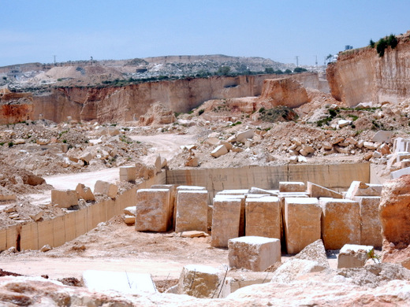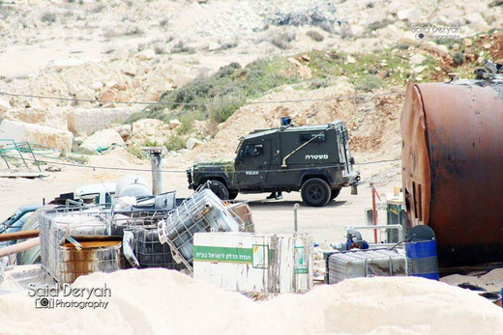

Traduction: Moncef Chahed
Rapport en arabe:
http://www.btselem.org/arabic/planning_and_building/20160421_military_shuts_down_palestinian_quarries
Rapport en anglais:
http://www.btselem.org/planning_and_building/20160421_military_shuts_down_palestinian_quarries

